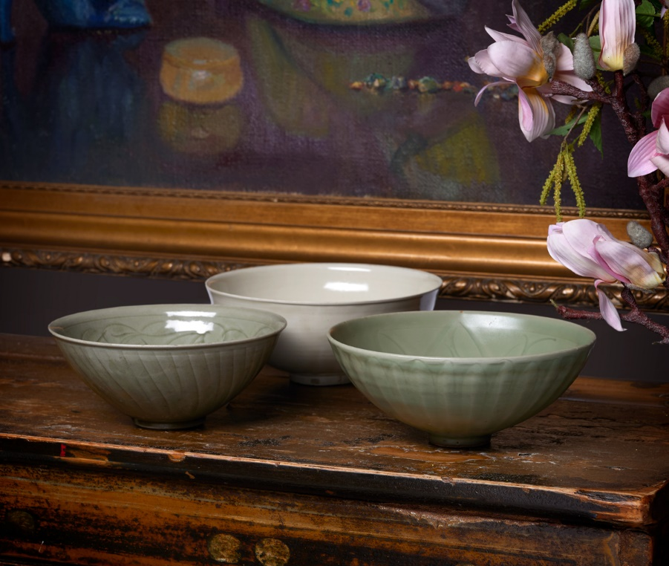
Asia Juleauksjon Blomqvist
Omvisning for NSOK mandag 28.11 fra
Kl. 17.30 – 20.00

I samarbeid med AntikWest/ Björn Gremner vil vi få invitere NSOKs medlemmer til visningskveld til kanskje vår mest spennende og rikholdige (nær 200 gjenstander) auksjon noen sinne.
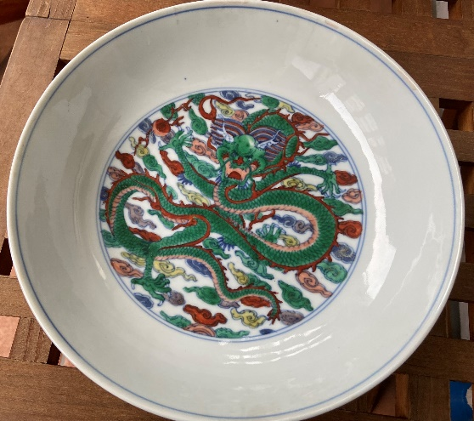
Denne gangen byr vi på en spektakulær palassvase dekorert med ni ferskener og blomster i famille rose, kjøpt i Tientsin Kina i 1954, en Tang kamel med sancai dekor, samt flere hester, polospiller med mer fra samme tid. Auksjonen ville ikke være komplett klassiske boller fra Song, store og små Ming-fat, famille verte og blåhvitt fra Kangxi perioden samt mye annet. Sist men ikke minst, en «Doucai» tallerken med dragedekor, mulig fra 1700-tallet, men kan og være noe senere.

Sted: Blomqvist, Rolfsbuktveien 4 e-f, 1364 Fornebu. Av hensyn til servering, s.u. til Knut; knut.myrer@blomqvist.no eller sms til
tlf 915 56 793

Tirsdag 29.11, fra kl 1100 – 1500; vurdering av gjenstander for interesserte ved Antik West / Björn Gremner. Vurderingene gjøres kostnadsfritt.

Hjertlig velkommen til en spesiell aften samt en usedvanlig auksjon!

